**Фотоэлектрические установки в качестве резервных источников электроснабжения**

**Учебно-методическое пособие**

**Ставрополь, 2019**

**УДК 631.3: 621.3**

**ББК 31.28**

**Составители:** доктор технических наук, профессор Никитенко Г.В.;

кандидат технических наук, доцент Коноплев Е.В.;

кандидат технических наук, доцент Коноплев П.В.;

кандидат технических наук, ассистент Бобрышев А.В.

ассистент Салпагаров В.К.

**Рецензенты:** кандидат технических наук, доцент Антонов С.Н.;

кандидат технических наук, доцент Лысаков А.А.

(ФГБОУ ВО Ставропольский ГАУ)

**Фотоэлектрические установки в качестве резервных источников электроснабжения**: учебно-методическое пособие по выполнению лабораторной работы по дисциплине «Резервные источники электроснабжения» / сост. Г.В. Никитенко, Е.В. Коноплев, П.В. Коноплев, А.В. Бобрышев, В.К. Салпагаров – Ставрополь, ООО «СЕКВОЙЯ», 2019 – 20 с.

Рекомендовано к изданию методической комиссией электроэнергетического факультета Ставропольского ГАУ (протокол № 1 от 30.08.2019)

ООО «СЕКВОЙЯ»

**Фотоэлектрические установки в качестве резервных источников электроснабжения**

**Цель работы**

1. Изучение принципа работы фотоэлектрических преобразователей солнечной энергии.
2. Ознакомление с конструкцией солнечных модулей.

3. Изучение состава и принципа работы солнечной энергоустановки.

1. Ознакомление с основным оборудованием солнечных электростанций.
2. Изучение методики определения экономического потенциала электроэнергии от солнечного излучения.

**1. Принцип действия и характеристики ФЭП**

Солнце - важный возобновляемый и экологически чистый источ­ник энергии. Солнечную энергию можно превращать в электриче­скую с помощью фотоэлектрических (солнечных) батарей. Такие ба­тареи используются на космических кораблях, в радиомаяках и оке­анских навигационных буях, в автономных сетях связи, а также в калькуляторах и электронных игрушках.

Фотоэлектрический (или фотовольтаический) метод преобразо­вания солнечной энергии в электрическую является в настоящее вре­мя наиболее разработанным в научном и практическом плане. Впер­вые на перспективу его использования в крупномасштабной энерге­тике обратил внимание еще в 30-е годы один из основателей советской физической школы академик А. Ф. Иоффе. Однако в то время КПД солнечных элементов не превышал 1%. В последующие десяти­летия благодаря значительному объему исследований в области фи­зики и технологии этот показатель увеличился до 20-25%.

Механизм преобразования солнечного света в электричество от­личается от других способов получения электричества. Особенности этого метода определяют возможности и перспективы его использо­вания в широких масштабах.

При любом способе производства электричества необходимо иметь электрические заряды и обеспечить механизм их разделения. В индукционном методе для получения электричества используют сво­бодные заряды металлических проводников, а их разделение осуще­ствляется в результате перемещения проводников в магнитном поле.

В фотовольтаическом методе получения электричества нет механических перемещений деталей конструкции. Он основан на свойствах полупроводниковых материалов и их взаимодействии со светом. В фотовольтаическом элементе свободные носители образуются в результате взаимодействия полупроводника со светом, а разделяются под действием электрического поля, возникающего внутри элемента. До недавнего времени практически все фотоэлементы изготовлялись из кристаллического кремния, однако сейчас все более широкое при­менение находят и другие материалы.

Явление фотоэффекта основано на преобразовании световой энергии (энергии электромагнитного излучения) в электрическую. Различают три вида фотоэффекта:

1. внешний - вырывание электронов из поверхности тел под действием света;
2. внутренний - изменение электропроводимости полупроводников и диэлектриков под действием света;
3. запирающегося слоя - возбуждение электродвижущей силы на границе между проводником и светочувствительным полупроводником.

Для целей преобразования энергии электромагнитного излучения практически может быть применен только фотоэффект запирающего­ся слоя (фотоэффект на р-n переходе).

**2. Конструкции солнечных элементов**

***Каркасные солнечные модули.*** Существует много вариантов и промышленных разработок фотоэлементов и методов их изготовле­ния. Общий вид солнечного элемента показан на рисунке 1.

Каркасный солнечный модуль выполнен в виде панели, заклю­ченной в каркас из алюминиевого профиля. Панель представляет со­бой фотоэлектрический генератор, состоящий из стеклянной плиты, с тыльной стороны которой между двумя слоями герметизирующей (ламинирующей) пленки размещены солнечные элементы, электриче­ски соединенные между собой металлическими шинами. Нижний слой герметизирующей пленки защищен от внешних воздействий слоем защитной пленки. К внутренней стороне корпуса модуля при­креплен диодный блок, под крышкой которого размещены электриче­ские контакты, предназначенные для подключения модуля.

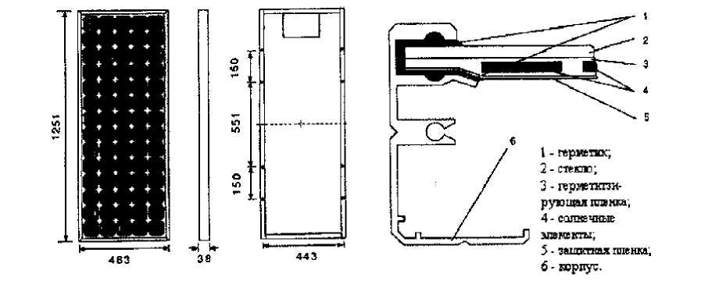

Рис.1. Конструкция солнечного элемента

***Основные технические требования***

1. Исходный материал должен быть химически высоко чистым с устойчивыми свойствами.
2. Фотоэлементы должны производиться в большом количестве при минимальной стоимости. Необходимо обеспечить общий контроль за процессом их изготовления и высокий уровень точности.
3. Солнечные элементы должны иметь срок службы не менее 20 лет в условиях воздействия (часто вредного) окружающей среды. Следует учитывать, что даже без концентрации солнечного излучения рабочая температура фотоэлемента может меняться в диапазоне от -30 до +200 °С. Электрические контакты должны быть стабильными и защищенными от всех видов коррозии. Устройство должно быть водозащищенным.
4. Конструкция должна быть такова, что разрушение одного из элементов не должно приводить к выходу из строя всей системы. Для этого используются параллельные и последовательные соединения, которые в случае выхода из строя каких-либо элементов должны ис­ключать возможность выхода из строя других элементов.
5. Сборные модули должны быть пригодными для транспорти­ровки даже в труднодоступные и отдаленные районы.

*Типы фотоэлементов*

Наиболее распространенными из выпускаемых промышленно­стью солнечных элементов являются плоские пластинчатые кремние­вые элементы. Существуют также разнообразные альтернативные ти­пы и конструкции, которые разрабатываются для повышения эффек­тивности и снижения стоимости производимой энергии уменьшением полной стоимости солнечных элементов. В таблице 1 кратко сум­мированы сведения о различных фотоэлементах.

Таблица 1. *Параметры основных материалов солнечных элементов*

|  |  |  |  |  |  |  |
| --- | --- | --- | --- | --- | --- | --- |
| Основной ма­териал | Ширина запрщен-ной зоны *Ек* эВ, | Характер меж зонных переходов прямые (П) или непрямые (Н) | Voc.B | lsc А.м-2 | Реальн. КПД,  %. | Плани­руемая КПД,% |
| Се | 0,6 | - | — | — | — | — |
| Sl | 1,1 | н | 0,55 | 340 | 14 | 20 |
|  |  |  | 0,6 | — | 15 | 22 |
| GaAs | 1,4- | п | 0,9 |  | 12 | 25 |
| CdTe | 1,4 | п | — | — | — | — |
| Ga1-xAlx | 1,4—1,9 | п | 0,95 | — | 16 | 25 |
| (0</<0,34) |  |  |  |  |  |  |
| Ga1-xAlxAs | 1,9-2,2 | н | 0,95 | — | 16 | 25 |
| (0,34 <х<1) |  |  |  |  |  |  |
| CdS | 2,4 | — | 0,5 | — | 10 | 15 |

**3. Солнечные энергоустановки (СЭУ)**

***Назначение***

Солнечные энергоустановки предназначены для обеспечения, ис­пользуя энергию солнца, электроэнергией (постоянным и перемен­ным током) любых объектов в удаленных районах, имеющих связи с централизованным энергоснабжением или в электродефицитных рай­онах. Принцип действия СЭУ основан на восприятии солнечной энергии элементами монокристаллического или поликристаллическо­го кремния и прямом преобразовании ими падающей солнечной энер­гии в электрическую энергию.

***Конструкция***

Конструктивно СЭУ состоит из отдельных однотипных солнеч­ных батарей (модулей). В свою очередь каждый модуль состоит из отдельных фотоэлектрических элементов круглой или псевдоквад­ратной формы, но в зависимости от требуемых электрических пара­метров модуля он может собираться и из частей круга.

Модульный принцип построения СЭУ позволяет изготавливать и поставлять заказчику комплекты практически любой требуемой мощности. Установки рассчитаны на питание потребителей электро­энергией в дневное время и на одновременную зарядку аккумулято­ров для использования электроэнергии в ночное время суток.

***Состав солнечной энергоустановки:***

* солнечные батареи (модули);
* аккумуляторные батареи;
* зарядное устройство;
* преобразователь напряжения;
* комплект коммутирующей аппаратуры и кабелей;
* несущая силовая конструкция.  
  ***Принцип действия***

Основан на прямом преобразовании световой энергии в электри­ческую элементами из монокристаллического или поликристалличе­ского кремния. В дневное время электропитание различных уст­ройств потребителей производится непосредственно от фотоэлектри­ческих модулей, а в ночное время от аккумуляторной батареи, подза­ряжающейся в течение светового дня. В случае пиковых нагрузок в дневное время, которые могут превысить мощность фото­электрического модуля, предусмотрено автоматическое подключение аккумуляторов.

***Применение***

-Электрификация отдельных жилых домов, строений, коттеджей, дач, животноводческих ферм, и др.

- Обеспечение автономным электропитанием автоматических радио- и световых маяков, приборов метеогидрологических станций.

- Освещение в ночное время знаков и указателей на автодорогах.

- Электропитание установок подъема воды из подземных горизонтов.

-Обеспечение электропитанием систем сигнализации и освещения, а также радиорелейных станций. Технические характеристики неко­торых СЭУ представлены в таблице 2.2.

Таблица 2.2 *Технические характеристики СЭУ*

|  |  |  |  |  |  |  |
| --- | --- | --- | --- | --- | --- | --- |
| Тип СЭУ | СЭУ-80 | СЭУ-160 | СЭУ-240 | СЭУ-320 | СЭУ-560 | СЭУ-1120 |
| Пиковая мощность, Вт | 80 | 160 | 240 | 320 | 560 | 1120 |
| Количество модулей в СЭУ, | 2 | 4 | 6 | 8 | 14 | 28 |
| Выходное напряжение по­стоянного тока, В | 12/24 | 12/24 | 24 | 24 | 48 | 48 |
| Выходное напряжение пе­ременного тока. В |  |  | 220 | 220 | 220 | 220 |
| Энергоемкость аккумуля­торных батаоей. Вт* час | 660 | 1320 | 2640 | 3960 | 5280 | 10800 |
| Срок эксплуатации пет | 20 | 20 | 20 | 20 | 20 | 20 |

**4. Солнечная электростанция**

***Мобильные солнечные электростанции серии ЭМС***

***Назначение***

Электропитание:

* Временных штабов и полевых госпиталей МЧС.
* Постов и блок постов МВД, пограничной службы, российской армии и других специальных ведомств.
* Временных базовых лагерей рыболовов, охотников, туристов, альпинистов, геологов, изыскателей, строителей.
* Стационарных объектов мобильной и космической связи, стационарных и мобильных радиостанций профессиональных и любительских видеокамер, средств визуального и технического контроля, теле и радио приемников, компьютеров ноутбуков, осветительной аппара­туры и других устройств с рабочим напряжением от 1,5 до12 В.

На рис.2 приведена солнечная мобильная электростанция типа ЭМС-140, а на рис 3 - автономная СЭС с системой слежения за солнцем.

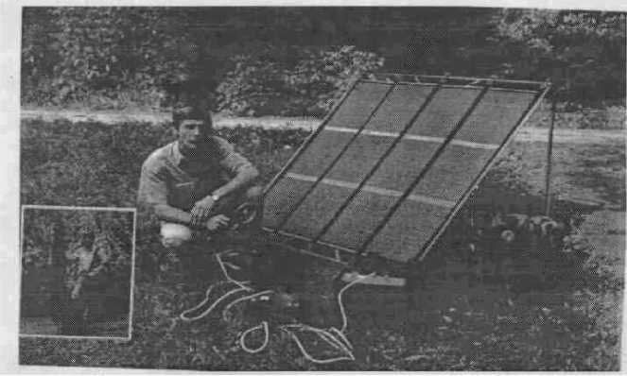

Рис. 2.2. Солнечная мобильная электростанция ЭМС-140

***В качестве резервного электропитания:***

Для систем бесперебойной работы при отключении централизо­ванных и местных электрических сетей.

Зарядки: Аккумуляторов с номинальным рабочим напряжением 6 и 12 В.; всех видов мобильных радиотелефонов, спутниковых теле­фонов через автомобильные адаптеры, входящие в их комплектацию.

Электростанции мобильные солнечные изготавливаются в не­скольких модификациях и различаются по выходной мощности, кон­струкции применяемых солнечных батарей и емкости аккумулятора.

Все электростанции комплектуются светильником дневного све­та, коммутационными устройствами и соединительными шнурами. Корпус блока управления и аккумуляторный контейнер выполнены из пластика, а сумки-футляры и чехлы из прочной материи, что по­зволяет удобно транспортировать и хранить солнечные мобильные электростанции.

***Стационарная электростанция с солнечной батареей***

***мощностью 1 кВт***

Солнечные модули серии - КМ могут соединяться последова­тельно и параллельно. С помощью этих соединений создаются такие технические параметры суммарной солнечной батареи (сила тока, выходное напряжение, мощность), которые при ее эксплуатации на разных широтах местности соответствуют параметрам необходимым потребителю.

Минимальные мощности солнечных батарей для 12 Вольтовых аккумуляторов равны 15; 30; 100 Ватт.

Максимальная мощность солнечной батареи ограничена лишь площадью, на которой она устанавливается.

В качестве буферных аккумуляторов применяются свинцовые необслуживаемые аккумуляторные батареи мощностью 100,200 или более Ач. Заряд этих аккумуляторов обеспечивается мощ­ными устройствами заряда и защиты.

Данные изделия обеспечивают суммарную величину зарядного тока до 12 Ампер (6 Ампер по каждому каналу от двух солнечных ба­тарей). При этом, в автоматическом режиме контролируются процес­сы перезаряда и глубокого разряда аккумуляторной батареи, что зна­чительно увеличивает срок ее эксплуатации.

Принцип работы солнечных электростанций основан на:

* прямом преобразовании солнечной энергии в электрическую,
* накоплении и хранении этой электрической энергии в буферной аккумуляторной батареи,
* предоставлении электропитания потребителям в требуемом виде через преобразователя напряжения, тока и коммутационные устройства.

Стационарные солнечные электростанции серии ЭСС предназна­чены для обеспечения электроэнергией:

* стационарных, временных или мобильных объектов, расположенных в отрыве, от централизованных электрических сетей;
* резервного питания для систем бесперебойной работы при отключении централизованных или местных электрических сетей.

Изделия серии ЭСС не выпускаются серийно, а проектируются, изготавливаются и устанавливаются специалистами под индивиду­ального заказчика и конкретные технические и эксплуатационные требования.

В качестве преобразователей солнечной энергии в электрическую в электростанциях серии ЭСС применяются солнечные модули серии КМ, изготовленные по уникальной технологии трехкаскадного аморфного кремния. Эксплуатационные характеристики, а именно устойчивость к внешним механическим воздействиям (удар, изгиб) позволяет использовать их (помимо преобразователей солнечной энергии в электрическую) в качестве кровельного материала.

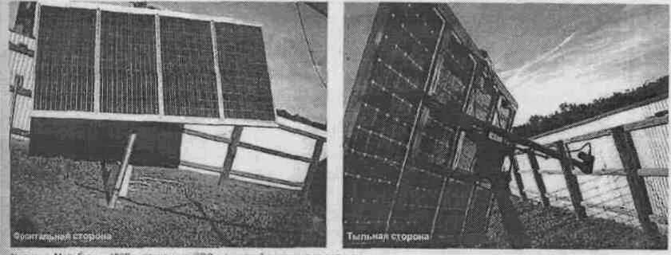

Рис. 3. Автономная СЭС с системой слежения за солнцем

**5. Оборудования солнечных электростанций**

***Инверторы РУ-500, РУ-1200***

Инверторы (рис.4) служат для преобразования энергии посто­янного тока солнечной батареи или свинцово-кислотных аккумулято­ров в энергию переменного тока промышленной частоты.

Инвертор снабжен контроллером, обеспечивающим нормальное функционирование аккумуляторной батареи в составе ФЭС.

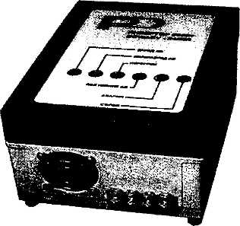 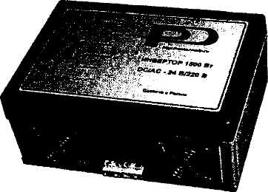

Рис. 4. Инверторы

***Преимущества:***

* прекрасные массогабаритные показатели - до 600 Вт на ДМ , что обеспечивается применением современных методов преобразования энергии, оригинальных магнитных материалов и современной элементной базы;
* хорошая форма выходного сигнала;
* очень высокий КПД;

-прибор допускает кратковременные перегрузки до 30% и длитель­ное снижение потребляемой мощности;

- имеет системы защиты от короткого замыкания, длительной пе­регрузки и обеспечения режима холостого хода.

Основные технические характеристики инвенторов приведены в табл. 3.

Таблица 3 *Основные технические характеристики инверторов*

|  |  |  |  |
| --- | --- | --- | --- |
| Тип инвертора | | РУ-500 | РУ-1200 |
| Вход | Входное напряжение, В | 24+3 | 24+4 |
| Входной ток, А, не более | 25 | 48 |
| Тип источника | комплект аккумулятор­ных батарей на 24 В | комплект аккуму­ляторных батарей на 24 В |
| Выход | Выходное напряжение, В | Синусоидальное 220+5% | Синусоидальное  220+ 5% |
| Частота, Гц | 50-0,3% | 50-0,3% |
| Коэффициент гармоник, не более | 0,025 | 0,025 |
| Номинальная мощность, Вт | 500 | 1200 |
| Пиковая мощность (не более 4 сек), Вт | 750 | 2000 |
| КПД | 0,92-0,94 | 0,92-0,94 |
| Размер корпуса (+1 мм), мм | | 130x180x70 | 115x215x300 |
| Масса, не более, кг | | 3 | 6 |
| Условия эксплуатации | | высота 5000 м, влажность до 90%, тем­пература окружающего воздуха О...+45 | |
| Защита | от токов короткого замыкания | световая и звуковая индикация | |
| от токов перегрузки | световая и звуковая индикация | |
| от разряда АБ на первичный источ­ник питания | световая индикация | |
| от неправильного подключения АБ | световая индикация | |
| от перезаряда и переразряда АБ | световая индикация | |
| Индикатор степени заряда АБ | | есть | |

***Контроллеры КЗР12-3, К-150, К-300, К-500 Назначение***

Контроллеры (рис.5) предназначены для управления режимами заряда и разряда аккумуляторных батарей в составе фотоэлектриче­ских систем, обеспечивают максимальную работоспособность и дол­говечность всех элементов системы, защищают ее от перегрузок и коротких замыканий.

Таблица 4 *Основные технические характеристики контроллеров*

|  |  |  |  |  |
| --- | --- | --- | --- | --- |
| Тип контроллера | КЗР12-3 | К-150 | К-300 | К-500 |
| Выходная мощность, Вт | 36 | 150 | 300 | 500 |
| Номинальное напряжение, В | 12 | 12 | 24 | 24 |
| Напряжение отключения солнечного модуля (установка в пределах), В | 14,4 + 0,2 (13..15) | 14,4 + 0,2 (13..15) | 28,6 + 0,2 (26..30) | 28,6 + 0,2 (26..30) |
| Напряжение отключения нагрузки (ус­тановка в пределах), В | 11,6 + 0,2 (10,5..12,5) | 11,7 + 0,2 (10..13) | 23,4 + 0,2  (22..25) | 23,4 + 0,2  (22..25) |
| Потребляемый ток, не более, мА | 15 | 55 | 55 | 55 |
| Максимальный ток нагрузки, А | 3 | 12,5 | 12,5 | 21 |
| Масса, кг | 0,15 | 0,37 | 0,37 | 0,5 |
| Корпус | 1Р65 | 1Р20 | 1Р20 | 1Р20 |
| Размер корпуса (+1 мм), мм | 115x65x40 | 155x75 х44 | 155x75x44 | 165x110x50 |
| Защита от короткого замыкания в на­грузке | предохрани­тель 3,15 А | электро­нная 20 А | электрон­ная 20 А | электро­нная 30 А |

Технические характеристики могут быть изменены по желанию заказчика.

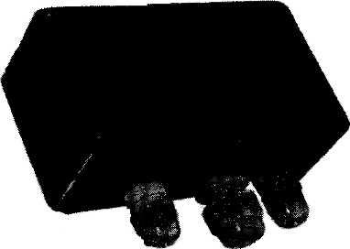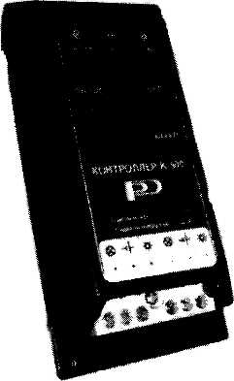

Рис. 2.5. Контроллеры

***Преимущества:***

-защита от неправильного подключения аккумулятора,

-светодиодная индикация зарядки,

* светодиодная индикация низкого напряжения на аккумуляторе,
* светодиодная и звуковая индикация перегрузки по току,
* защита от разрядки на солнечный модуль (блокирующий диод) интервал рабочих температур - 20...+ 50 С.

***Применение***

Контроллер КЗР12-3 применяется для управления зарядом и раз­рядом аккумуляторных батарей в составе переносных фотоэлектри­ческих систем.

Контроллеры К-150, К-300 и К-500 используются в переносных и стационарных фотоэлектрических системах большой мощности, а также для непосредственного заряда аккумуляторов от сетевых ис­точников постоянного тока.

***Бесперебойный блок питания Назначение***

Блок питания (рис.6) предназначен для гарантированного питания потребителя током промышленной частоты в условиях нестабильно­сти питающей электрической сети, в частности при внезапном исчез­новении напряжения.

***Основные технические характеристики***

* Входное напряжение 220 В+10% - 20%, 50Гц.
* Выходное напряжение 220 В+3% - 5%.
* Частота выходного напряжения 50 Гц - 0,3%,+0,1 %.
* Коэффициент гармоник, не более 0,025.
* Номинальная выходная мощность - 250Вт.  
  -КПД-0,91/0,94 .
* Допустимые перегрузки (не более 2сек.) -16 раз.
* Прибор снабжен комплектом необслуживаемых аккумуляторных батарей (АБ), обеспечивающих непрерывное питание перегрузкимощностью 130Вт в течение 6 часов, имеет схему управления зарядом АБ методом Ш индикатор степени заряда АБ.
* Имеет защиты: от токов короткого замыкания, от токов перегрузки от перезаряда и переразряда АБ; Прибор снабжен световой и звуковой индикацией.

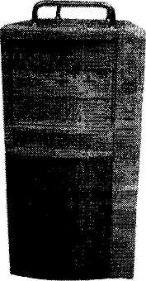

Рис.6. Блок питания

***Преимущества***

* При внезапном пропадании сетевого напряжения прибормгновенно переходит на работу, непрерывно обеспечивает нагрузки током промышленной частоты, исключая пропадания напряжения.

Прибор обеспечивает хорошую форму выходного напряжения.

* Имеет высокий КПД, который позволяет ему работать автономно 6 часов.
* При необходимости повысить выходную мощность прибора до 500 Вт, достаточно только подключать дополнительные внешние АБ.  
  -Адаптивная система регулирования выходного тока позволяет прибору держать кратковременные 16-кратные перегрузки.

**6. Автономные солнечные энергетические установки с концентраторами солнечного излучения**

*1. Автономная гелиоэлектрическая установка (шифр ГЭУ-1,5),* представленная на рис.7, предназначена для электрообеспечения индивидуального потребителя.

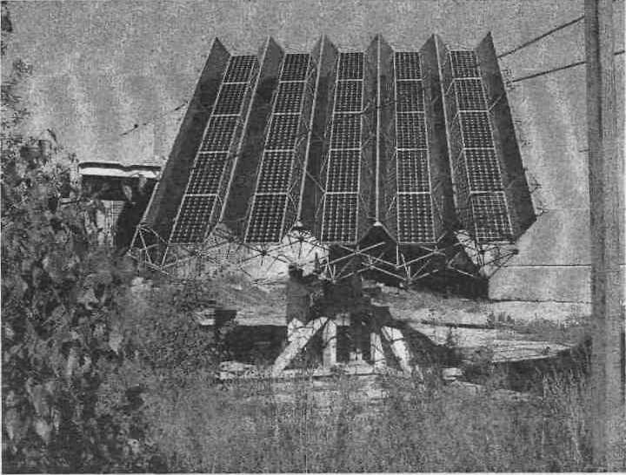

Рис.7. Гелиоэлектрическая установка ГЭУ-1,5

Преимущества установки основаны на использовании фотоэлек­трических модулей в сочетании с плоскими зеркальными концентра­торами, увеличивающими эффективность преобразования солнечной энергии в электрическую в 1,5 -2 раза и следящей системы, обеспе­чивающей автоматическое слежение за Солнцем от его восхода и до захода и тем самым повышенную «собираемость» падающей солнеч­ной энергии. Гелиоэлектрическая установка ГЭУ-1,5 имеет следую­щие технические параметры:

* Пиковая выходная электрическая мощность установки - 1,5кВт.,
* Площадь принимающей солнечное излучение поверхности - 25 м ,

- Число фотоэлектрических модулей, рассчитанных на выработку электрической энергии постоянного тока пиковой мощностью 40 Вт, при инсоляции 1Квт/м - 25 шт.,

* Коэффициент концентрации -1,5-2,
* Слежение за положением Солнца- автоматическое с точностью не хуже -2°,
* Выработка электрической энергии в течение суток установкой ГЭУ-1,5 втрое выше в сравнении с аналогичной, содержащей неподвижно установленные, например, на крыше здания, фотоэлектрические модули, примененные в установке.

2. *Автономная солнечная фотоэлектрческая установка (шифр СФЭУ-1),* представленная на рис.8, обеспечивает комбинированную выработку электрической и тепловой энергий и предназначена для использования в качестве модуля солнечной электрической станции блочно-модульной конструкции.

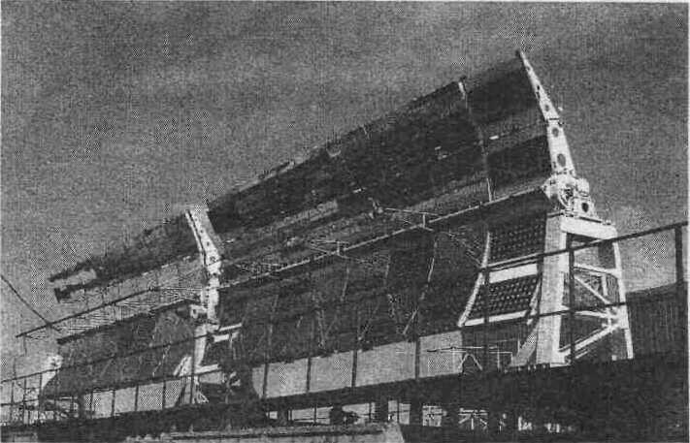

Рис.8. Солнечная фотоэлектрическая установка СФЭУ-1

Оборудование установки установлено на одноосевом опорно-поворотном устройстве с системой автоматического слежения за движением Солнца, на двух плечах которого расположены две кон­центрирующие солнечное излучение системы. Одна из них (на рис. правая часть) выполнена из набора плоских зеркал, площадь и форма поверхности которых соответствует форме поверхности фототерми­ческого приемника - преобразователя, составленного из набора эле­ментов из монокристаллического кремния, соединенных последова­тельно и образующих фотобатарею, вытянутую вдоль оси концентра­тора. Концентратор путем юстировки составляющих его зеркал обеспечивает равномерную освещенность всех элементов фототермического приемника и увеличивает его освещенность в 13 раз.

Выделяемое в процессе работы тепло с выхода радиатора фототермического приемника в виде подогретой воды поступает на водонагревательный элемент, выполненный в форме трубы, устанавли­ваемой в фокусе концентратора, располагаемого на другом плече опорно-поворотного устройства.

Солнечная установка СФЭУ-1 имеет следующие технические па­раметры:

- Выходная пиковая электрическая мощность - 0,8 кВт и тепловая – 10 кВт при инсоляции 1000 Вт/м .

Площадь принимающей солнечное излучение концентрирующей системы фотоэлектрической части - 24 м , и 32 м - водонагревательной части,

Предельный коэффициент концентрации фотоэлектрической части

* 12 с неравномерностью освещенности в плоскости фотоприемника не хуже - 10 %, и 30 -водонагревательной части.
* Охлаждаемый фототермический приемник трубчатого типа, обеспечивает коэффициент преобразования солнечной энергии в электрическую не хуже 10% и в тепловую не хуже 70%.

Автоматизированная система слежения за Солнцем запитывается от фотоэлектрических модулей типа МС-40, что обеспечи­вает автономность работы установки (без вмешательства человека).

1. *Автономная солнечная ультрафиолетовая установка (шифр УФ-05),* представленная на рис.9, предназначена для проведения ускоренных испытаний материалов, красок, покрытий; для уничто­жения химических загрязнений, в частности, для проведения обезза­раживания питьевой воды. Концентратор установки, состоящий из 150-и плоских шестиугольных фацет с размером описанной окружно­сти 420 мм, смонтирован на опорно-поворотном устройстве. Параболоидная ферма установки имеет диаметр около 5 м с радиусом кри­визны при вершине, равным 6 м. Для концентрации необходимой для облучения образца УФ-части солнечного спектра плоские фацеты выполнены из стекла с многослойным интерференционньм покрытием, отражающим солнечное излучение в заданном УФ-диапазоне длин волн и пропускающим излучение остальной части солнечного спектра. Приёмник - реактор установки представляет собой массив­ную металлическую раму прямоугольного сечения, с двух противо­лежащих сторон которой вмонтированы трубные доски для размещения расположенных в два ряда 16 кварцевых стеклянных трубок, по которым пропускается обрабатываемая УФ излучением жидкость. Следует отметить, что установка полностью автономна и не требует наличия внешнего источника электроэнергии, размещённые на кон­центраторе четыре фотоэлектрических модуля пиковой мощностью 40 Вт, каждый, полностью обеспечивают работу автоматизированной системы слежения за Солнцем от его восхода и до захода с точностью не хуже 2°.

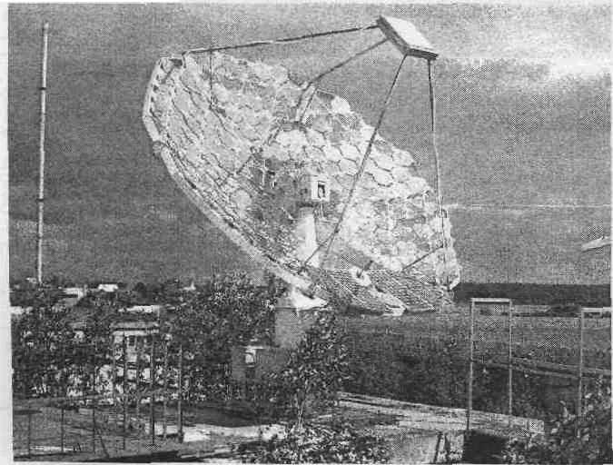

Рис.9. Автономная солнечная ультрафиолетовая установка УФ-05

Производительность установки по водоочистке до 1,5м3/час. Эф­фективность очистки воды от вредных биологических составляющих за один проход при инсоляции 500 Вт/м2 составляет 70%.

Как известно, комбинированное воздействие, в течение продол­жительного времени, атмосферы и солнечного излучения может вы­зывать необратимые изменения (деградацию или естественное старе­ние) широкого круга материалов и изделий, например, изменения цветности строительно-отделочных материалов, лакокрасочных по­крытий и текстильных красителей, известные как «выгорание» или «выцветание». Поэтому использование УФ-05 в качестве установки для проведения ускоренных испытаний различных материалов на воздействие ультрафиолетового излучения может сократить сроки проверки материалов на старение с нескольких лет до нескольких не­дель.

*4.Гелиоэнергетическая установка ( шифр - ГЭУ-5)* представлен­ная на рис.10, предназначена для отработки технологии получения

высококонцентрированного солнечного излучения в пятне, соизме­римом с диаметром полостных приемников реальных тепловых ма­шин, например, Стирлинг-электроагрегатов, турбины газогенератора. Концентратор гелиоэнергетической установки, представляющий собой составное зеркало диаметром около 5 метров, составленное из 180 элементарных алюминиевых зеркал (фацет) шестигранной формы с диаметром описанной окружности 420 мм. Фацета представляет со­бой сферическое зеркало со своим радиусом кривизны, определяемом ее местом расположения на концентраторе. Всего в концентраторе используется 7 типов фацет, соответственно располагаемых на кон­центрических окружностях, равноудаленных от его центра.

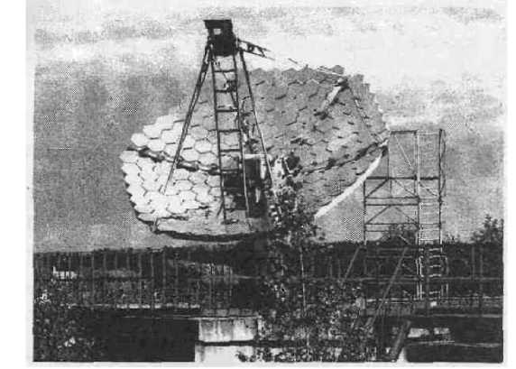

Рис.10. Гелиоэнергетическая установка ГЭУ-5

Гелиоэнергетическая установка ГЭУ-5 имеет следующие техниче­ские параметры:

* Диаметр составного фацетного концентратора -5м.,
* Фацеты из алюминия сферической формы поверхности в количестве 180 шт., уложены по образующей параболоида в 7 рядов,

• Форма и размер фацет - гексагональная, диаметр описанной окружности -420 мм.,

* Технология обработки отражающей поверхности фацет - алмазное  
  точение,
* Коэффициент отражения в диапазоне солнечного спектра не менее

85%,

• Расчетный коэффициент концентрации - 3100, что обеспечивает  
размер сфокусированного пучка -90 мм.,

• Расчетное значение тепловой энергии в фокусе концентратора - 12,3

кВт при уровне инсоляции 1000 Вт/м ,

• Достигнутое значение температуры в полостном приемнике- 550 °С.

**7. Методика определения валового, технического и экономиче­ского потенциала электроэнергии от солнечного излучения**

В зависимости от объема и характера информации расчет *вало­вого потенциала* солнечной энергии проводится по двум следующим вариантам. Если имеются метеоданные по среднемноголетнему при­ходу солнечной энергии в каждый месяц года Ei=Eni+Eдi, то расчет производится по формулам:

$E=\sum_{i}{E}$ при i=1,2,...,12,

где суммирование производится по всем месяцам в году. Валовый потенциал зоны равен:



Расчет *технического потенциала* электроэнергии производится по формуле:

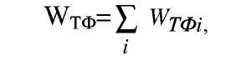

где технический потенциал i-го месяца равен:



Фиксируются исходные данные: kф= 1- kт и следующие значения параметров фотоэлектрических солнечных батарей, характеризующие современный технический уровень:

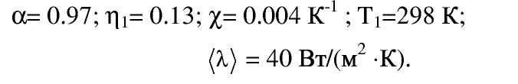

Рассчитывается среднемесячная рабочая температура Тi.

Рассчитывается технический потенциал i-гo месяца W тфi суммированием по всем месяцам определяется потенциал W *Экономический потенциал* солнечной энергии - это величина го­довой выработки электрической энергии в регионе от солнечного из­лучения, получение которой экономически оправдано при сущест­вующем уровне цен на энергию, получаемую от традиционных ис­точников, и соблюдении экологических норм. Расчет экономического потенциала электроэнергии Wэф производится по формуле



где суммирование производится по всем месяцам в году. Экономиче­ский потенциал i-гo месяца определяется выражениями:

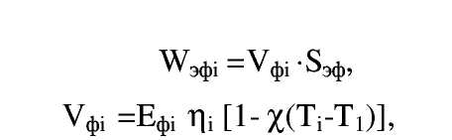

где Vфi кВт∙ч/(м2∙мес) - объем выработки энергии единицей площади солнечной батареи в i-й месяц;

Ефi, (кВт∙ч/м2∙мес) - среднемноголетний приход солнечной энергии на единицу поверхности солнечной батареи в i-й месяц года;

Sэф, м2, экономически целесообразная площадь установленных сол­нечных батарей;

Ti, К- среднемесячная рабочая температура фотопреобразователей;

T1 = 298 К- среднегодовая температура окружающей среды в дневное время.

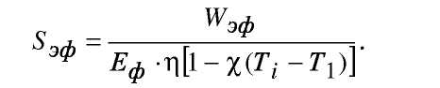

Общая потребность в электрической энергии *,*Qф*,* кВт∙ч/(м2∙год), представляет, сумму потребности производства Qпф и бытовой по­требности Qбф

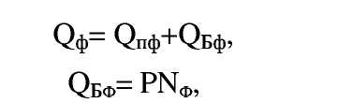

где Р, Bm/чел., - норма средней мощности потребления электроэнергии одним человеком в быту (освещение, радио, телефон, телевизор, во­доснабжение, бытовые электроинструменты, холодильник); Р= 120 Вт/чел.;

Nф — число людей, нуждающихся в обеспечении быта электроэнер­гией.

Средняя требуемая площадь солнечных батарей на одного че­ловека Sф, м2чел, оказывается равной

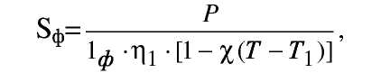

где 1ф, Bm/м2 , - среднегодовая интенсивность освещения солнечных батарей,

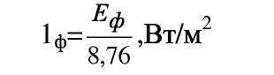

ηi = 0,13 - кпд фотопреобразователя.

*χ=* 0,004 К-1 - температурный градиент кпд *(χ=* 0,3-0,5 %/°С);

Qбф = N∙ (Р∙8,76∙400) - бытовые потребности населения в электроэнер­гии. Существующее удельное потребление электроэнергии в быту - 400 кВт∙ч/ (чел∙год).

**Задание по работе**

1. Изучить принцип действия и характеристики фотоэлектрических  
   преобразователей.
2. Изучить конструкции солнечных элементов и свойств основных  
   материалов для их изготовления.
3. Изучить состав и принцип работы солнечной энергоустановки и  
   солнечной электростанции.
4. Рассчитать площадь солнечных батарей для обеспечения потреби­  
   теля электроэнергией мощностью N, кВт∙ч.

**Контрольные вопросы**

1.Что называется валовым потенциалом солнечной энергетики?

2.Что называется техническим потенциалом солнечной энергетики?

3.Что называется экономическим потенциалом солнечной энергетики?

4.Как рассчитать основные категории потенциала солнечной энергетики на поверхности земли?

5.Определите структуру солнечного спектра на земле.

б.Назовите основные составляющие солнечного излучения на земле и в космосе.

7.Что такое часовой угол солнца?

8.Дайте определение склонению солнца.

9.Как изменяется поток солнечной радиации в течение суток и года?

10.Как зависит интенсивность солнечной радиации от широты местности?

11. Как влияет атмосфера на солнечное излучение?

12.Что такое "оптимальная ориентация" приемника солнечного излу­чения на земле?

13.Назовите методы расчета солнечной радиации в течение суток и года.

14.С помощью каких приборов измеряется солнечное излучение на земле?

15.Назовите основные технические схемы использования солнечной энергии.

16.Что такое "солнечные пруды" ?

17.Дайте техническую схему СЭС с термодинамическим циклом.

18.Что такое концентраторы солнечной энергии?

19.Что означает понятие "солнечные электроустановки"?

20. Что означает понятие "солнечные коллекторы"?

21.Какие полупроводниковые материалы используются в СФЭУ?

22.Как меняется КПД солнечных элементов от числа слоев полупро­водника?

23.Какое влияние оказывает солнечная энергетика на окружающую среду?

Учебно-методическое пособие

*Печатается в авторской редакции*

Подписано в печать 30.08.2019, формат 60х84/8

усл. п. л. 1,1. Тираж 50 экз. Заказ № 17,

бумага типографская, гарнитура «Times», печать цифровая,

ООО «СЕКВОЙЯ» 355035 г. Ставрополь, ул.2-ая Промышленная, д.3.

sekvoia26@mail.ru